# **Anwendungen des Kondensators**



Lernziel: Ich kann die wichtigsten Anwendungen des Kondensators aufzählen. Ich kann die am meist verwendeten Anwendungen des Kondensators erklären.

Material: Fachkundebuch „Mechatronik; Notebook; Internet.

Zeitbedarf: ca. 1 Lektion

Sozialform: Partnerarbeit

## ***Aufgabenstellung***

*Das Ergebnis dieses Auftrages ist ein Dokument, das Bestandteil Ihrer Lerndokumentation ist.  
Notieren Sie sich alle Fragen und Unklarheiten und klären Sie alles bis zum Ende der Unterrichtseinheit.*

1. Suchen Sie die verlangten Informationen und tragen Sie diese in dem nachfolgenden Arbeitsblatt zusammen.

**Einleitung**

Der Kondensator findet in der Praxis zahlreiche Anwendungen mit unterschiedlichsten Aufgaben, die aber alle auf den „Hauptzweck“ zurückzuführen sind: **das Speichern von elektrischer Ladung**. Ladung beinhaltet Energie und bewirkt eine Spannung.

Die wichtigsten Anwendungen sind:

* **„Glätten“ von pulsierenden Gleichströmen**
* **Zeitverzögerungsschaltungen**
* **Kurzzeit-Energiequelle z.B. für Blitzlicht**
* **Schaltfunkenentstörung**
* **Blindleistungskompensation**
* **Kapazitiver Sensor**
* **Starten von einphasigen Motoren**
* **Schwingkreise in der Rundfunktechnik**

Anwendung 1: **„Glätten“ von pulsierenden Gleichströmen“**

Abgebildet ist ein typisches Netzteil, welches aus einem Transformator (TR1), einem Gleichrichter (GB1) und einem Elektrolytkondensator (C1) besteht.

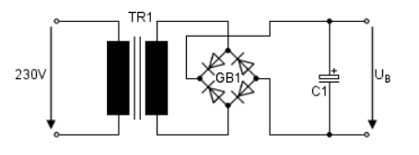

Folgend abgebildet ist die Spannung direkt nach dem Gleichrichter (blau) sowie die Spannung UB (rot).

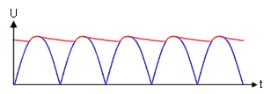

Beschreiben Sie in eigenen Worten die Funktionsweise des Netzteils und insbesondere den Zweck und die Funktion des Kondensators!

Wenn die Spannung sinkt entlädt sich der Kondensator, das ist dort wo die rote Linie ein Senkung hat und wenn die Spannung wieder ansteigt lädt sich der Kondensator, also dort wo die rote Linie eine Steigung hat. Somit hat man eine fast konstant Spannung.

Anwendung 2: **Zeitverzögerungsschaltung**

Abgebildet ist das Schaltbild eines Relais mit ansprechverzögertem Verhalten.

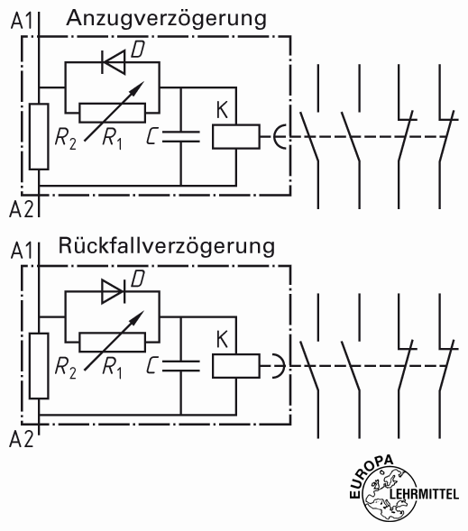

Beschreiben Sie in eigenen Worten die Funktionsweise dieser Zeitverzögerungsschaltung!

Über den Widerstand R1 lädt sich zuerst der Kondensator C auf und wenn er voll ist fließt der Strom über die Relaisspule K. Mit dem Widerstand R1 lässt sich auch der Strom regulieren und somit die Zeit zum Laden. Beim Entladen fließt der Strom des Kondensator C über die Diode D und den Widerstand R2.

Anwendung 3: **Löschglied für Schütze und Relais**

Abgebildet ist eine RC-Schutzbeschaltung für ein Schütz.

Q2

A1

A2

Beschreiben Sie in eigenen Worten die Funktionsweise eines RC-Löschgliedes!

Beim Ausschalten der Schützes bleibt eine Restspannung die dann den Kondensator lädt, wenn der Kondensator geladen ist entlädt er sich auf die Spule und diese dann wieder auf den Kondensator. Jedes Mal wenn Strom über den Wiederstand fliesst verlieren sei ein bisschen Spannung bis nicht mehr übrig bleibt.

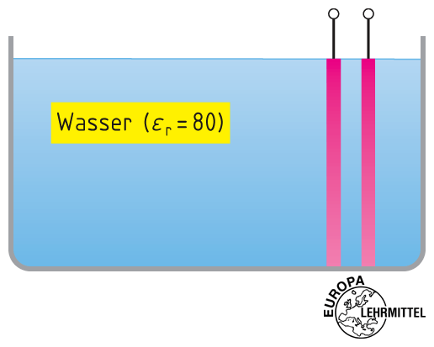Anwendung 4: **Füllstandsmessung**

Zur Füllstandsmessung in einem Wasserbehälter wird das Prinzip eines Plattenkondensators verwendet. Die Länge der Kondensatorplatte beträgt 2,2 m, die Breite 5 cm. Der Plattenabstand ist 4 mm.

1. Erklären Sie das Messprinzip der Füllstandsmessung in eigenen Worten.

Wenn der Behälter voll ist, ist Wassere das Dielektrikum und wenn er leer ist, ist Luft das Dielektrikum somit haben sie unterschiedliche Kapazitäten

1. Berechnen Sie die Kapazität des Plattenkondensators bei leerem Behälter.
$$A=2.2m∙0.05m=0.11m^{2}$$

$$C=\frac{ε_{0}∙ε_{r}∙A}{l}=\frac{8.85∙{10}^{-12}∙1∙0.11m^{2}}{4∙{10}^{-3}m} \underline{\underline{0.24nF}}$$

2. Wie gross ist die Kapazität bei vollem Behälter?

$$C= \frac{ε_{0}∙ε_{r}∙A}{l}=\frac{8.85∙{10}^{-12}∙80∙0.11m^{2}}{4∙{10}^{-3}m}=\underline{\underline{19.47nF}}$$